Unit 1 Lesson 5: Exploremos nuestras herramientas matemáticas

WU Observa y pregúntate: Usa herramientas distintas (Warm up)

Student Task Statement
¿Qué observas?
¿Qué te preguntas?
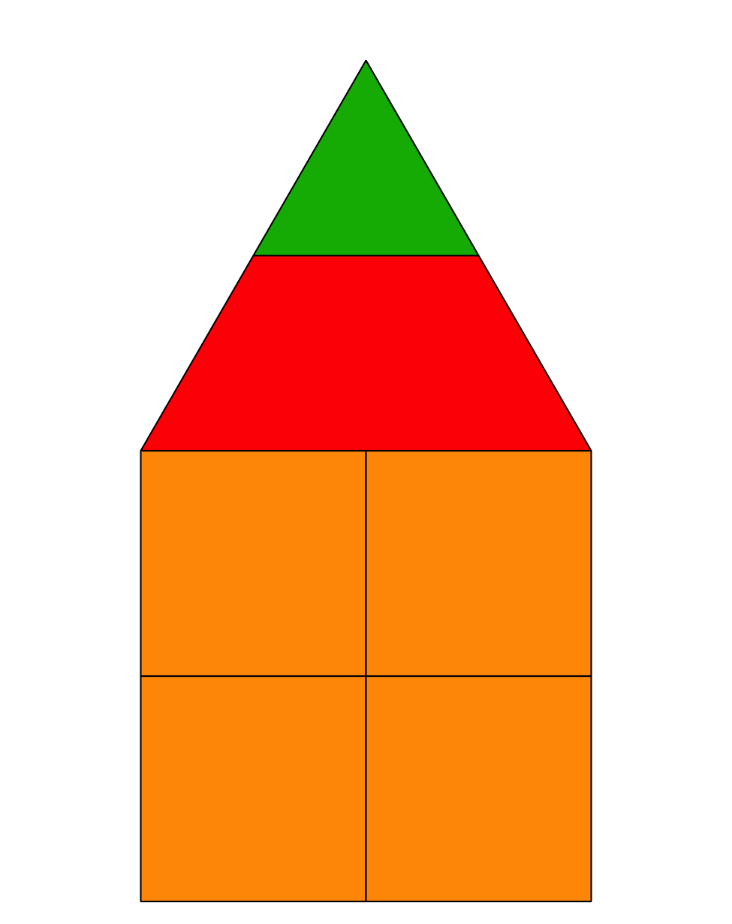
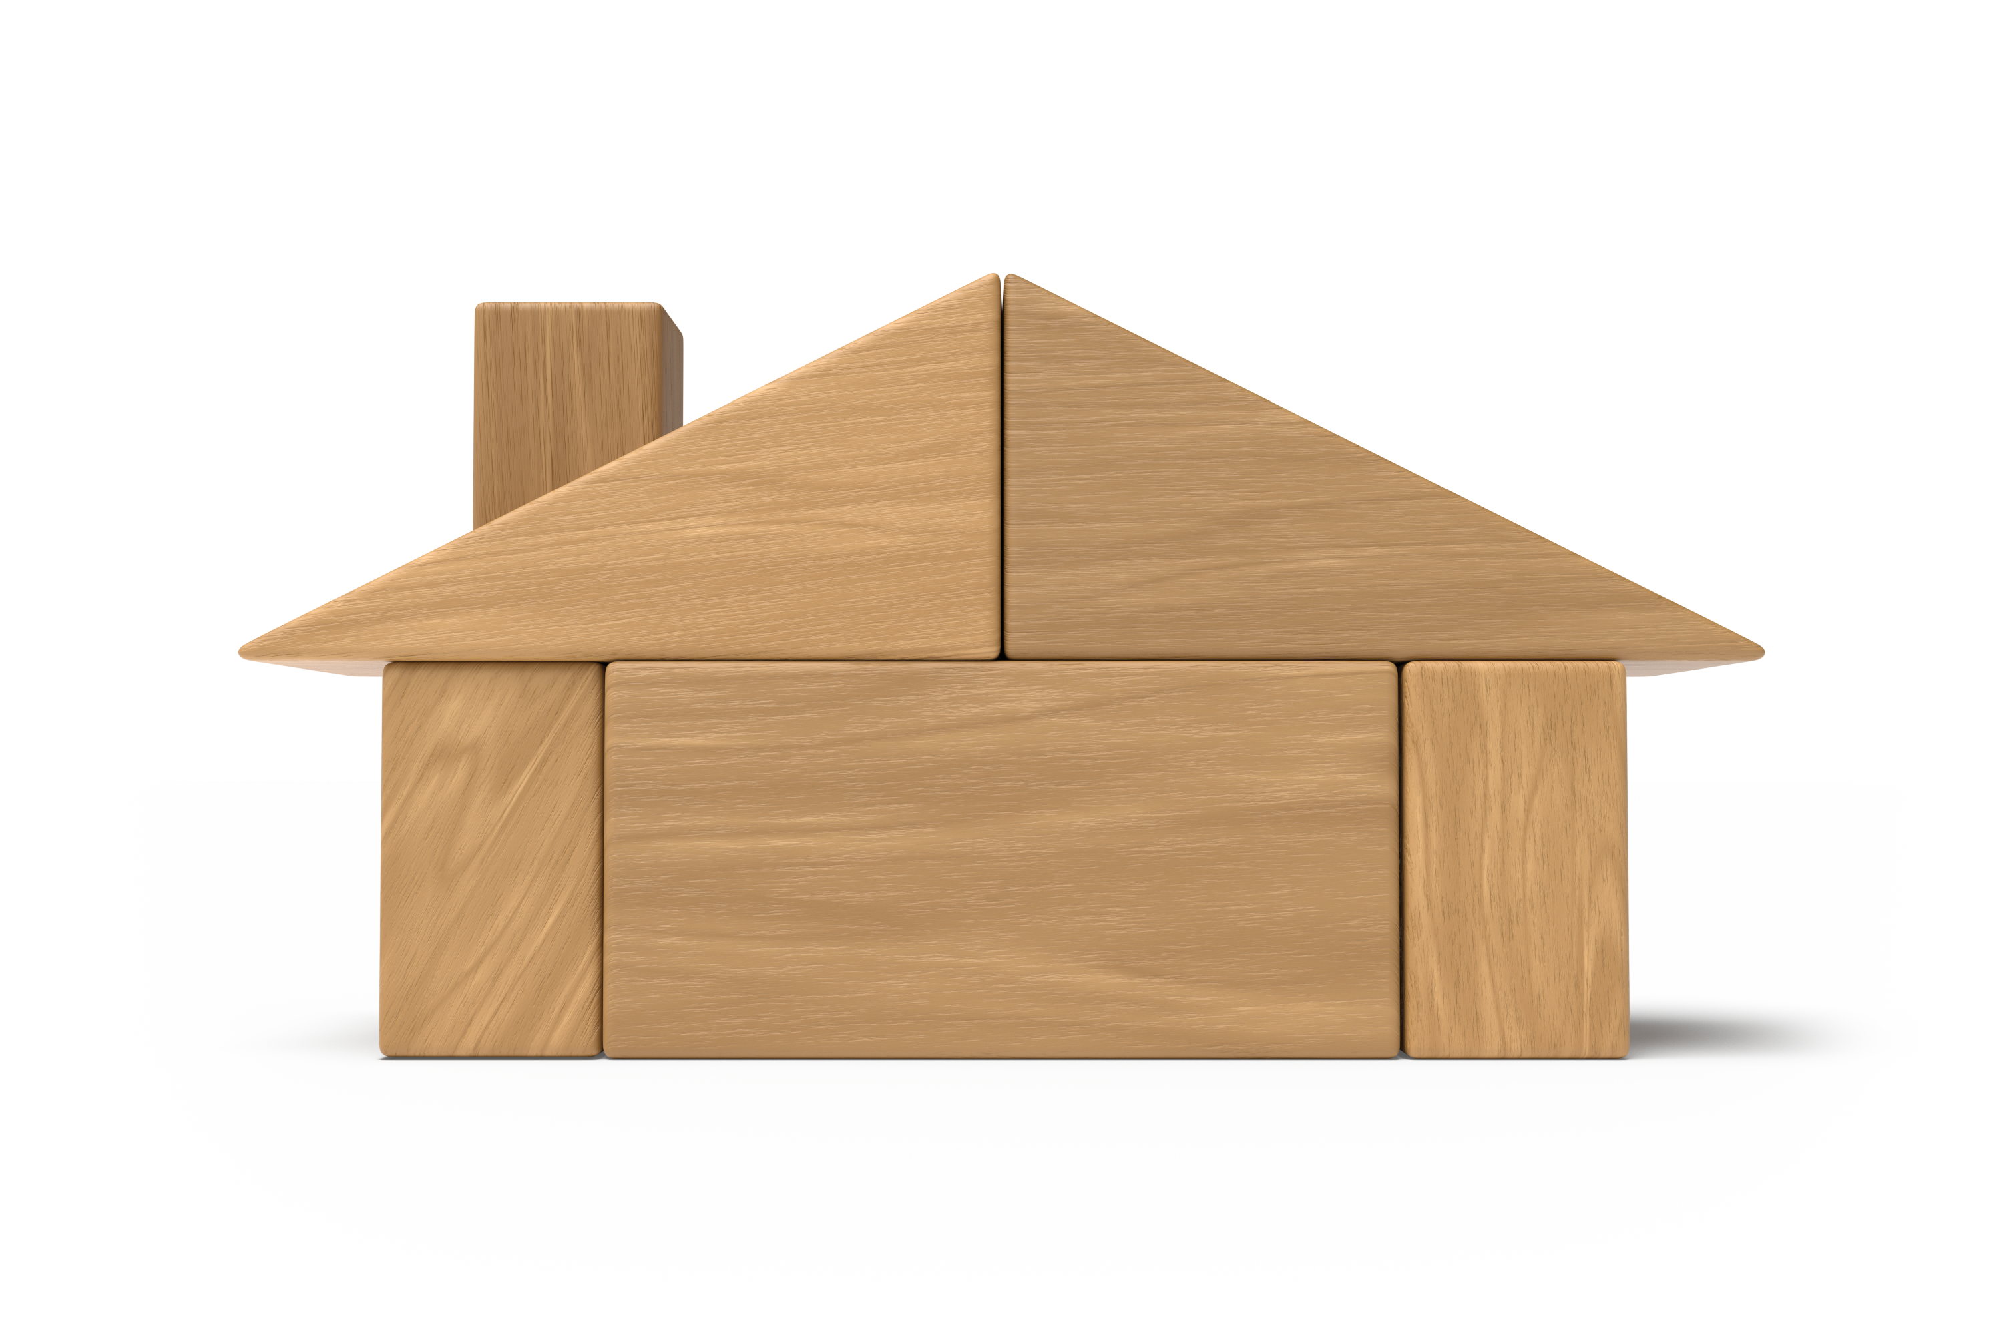
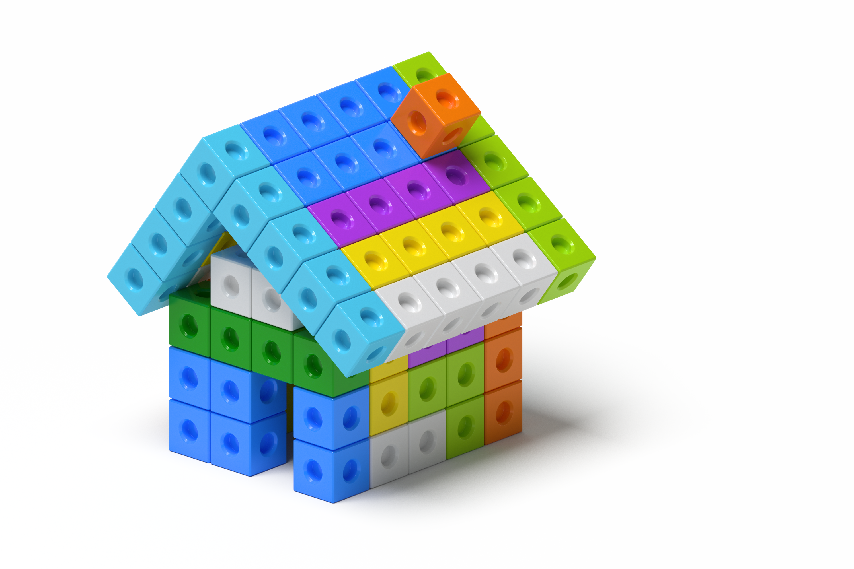

1 Conozcamos “Cubos encajables: Construye lo que ves”

Student Task Statement
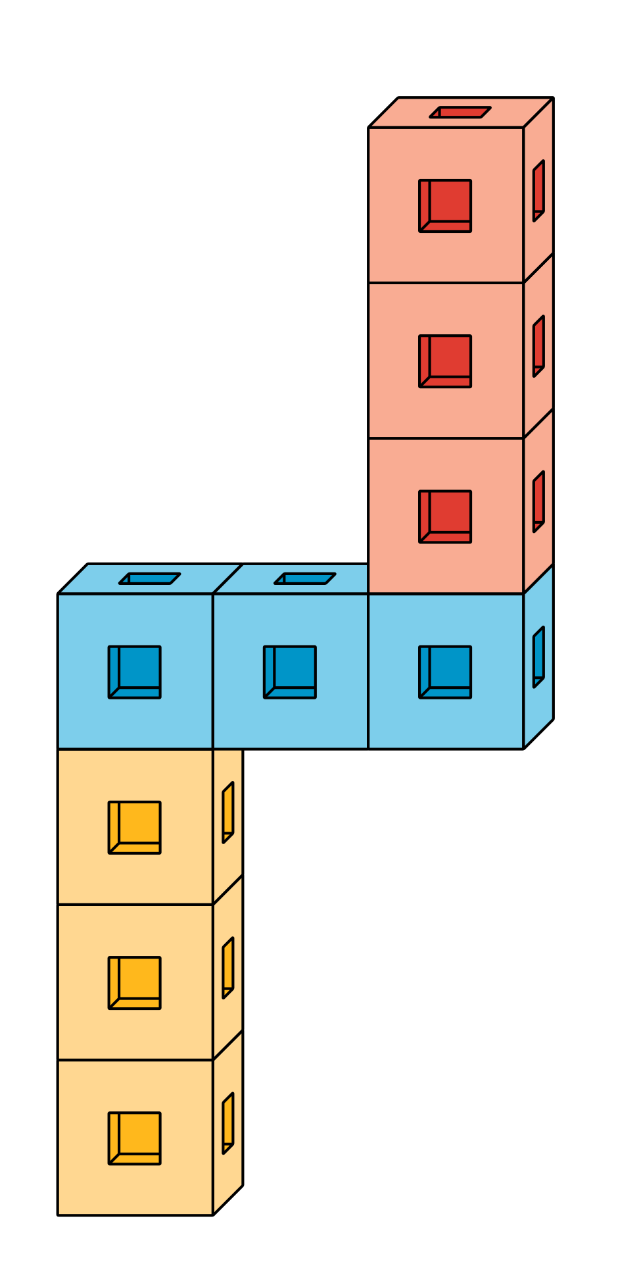

2 Conozcamos “Fichas geométricas: Rompecabezas”

Student Task Statement
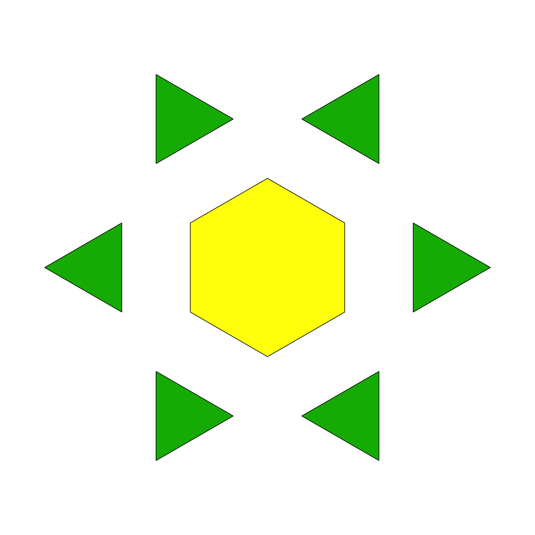

3 Centros: Momento de escoger

Student Task Statement
Escoge un centro.
Bloques sólidos geométricos
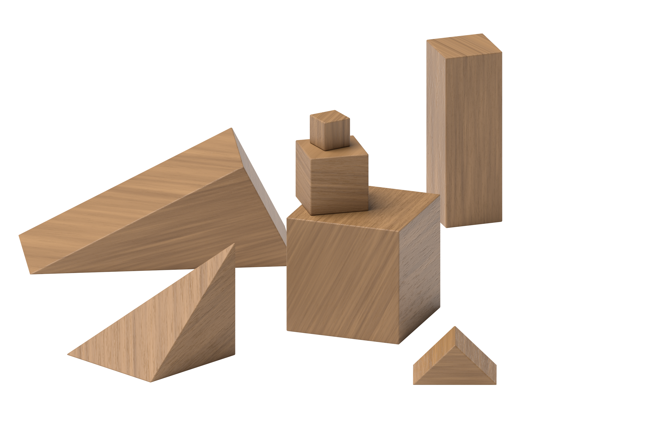
Cubos encajables
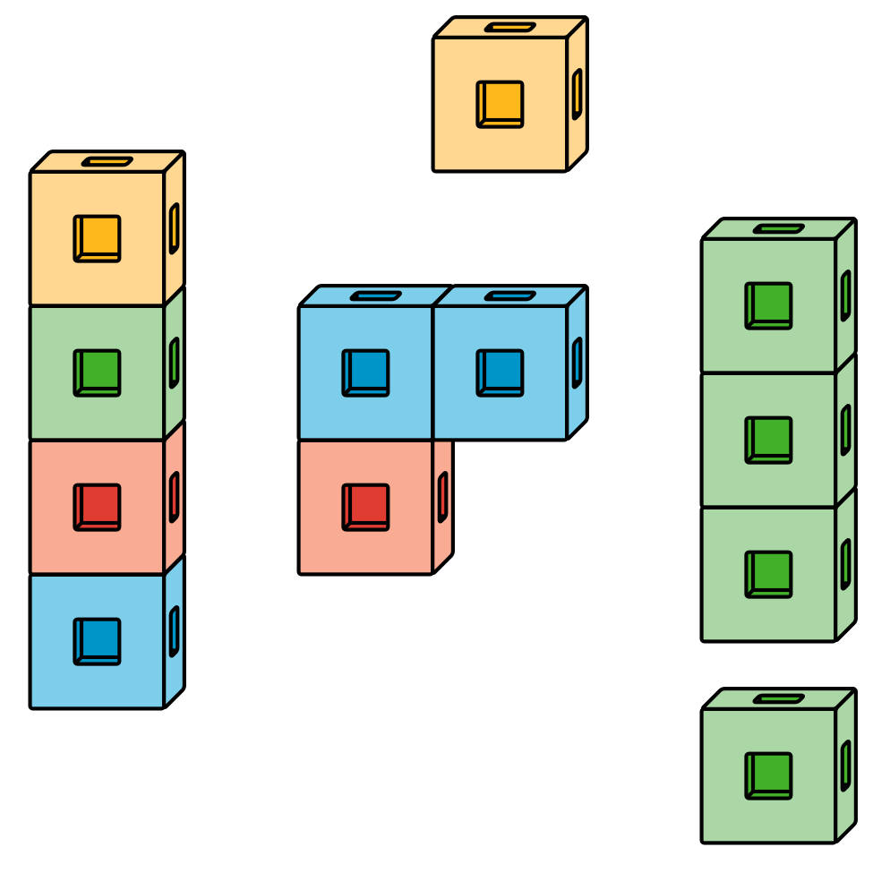
Fichas geométricas
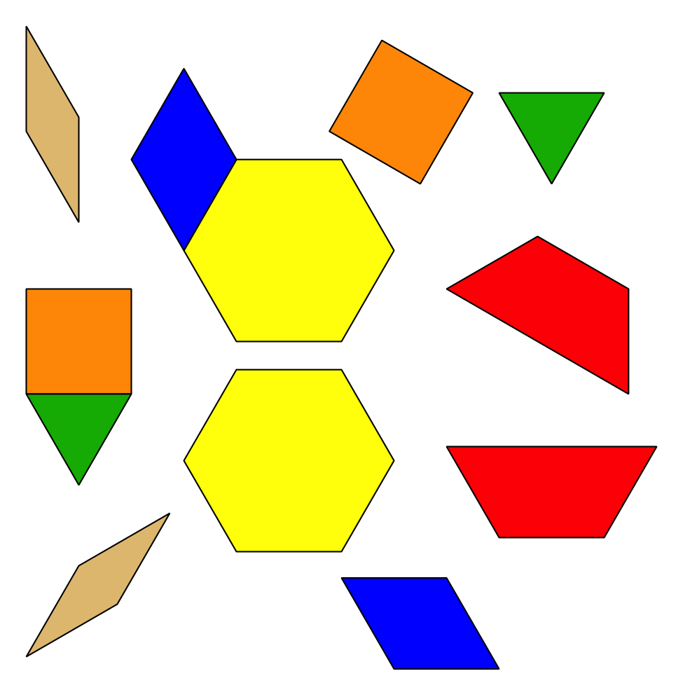
© CC BY 2021 Illustrative Mathematics®

